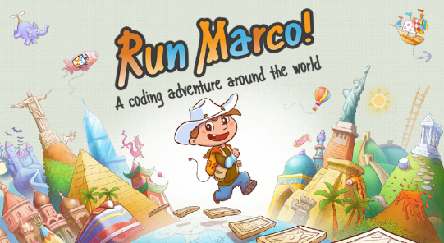**Run Marco!**

Dodan je no ukaz podvoji.

Ukaz nam vse kar zapišemo znotraj **rumene barve** ponovi tolikokrat, kot to **izrazimo**.

**Pripravite se!**

**Na voljo imaš ukaze:**

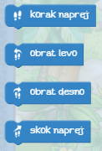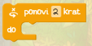

**Kartica za rešitev 10 naloge.**

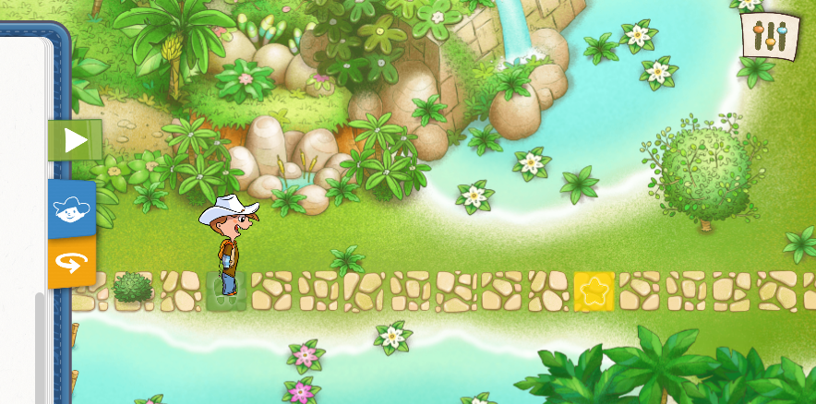

**Uporabite kodo!**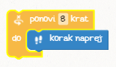

**Naredite!**

 Pritisnite na zeleno puščico za pričetek.